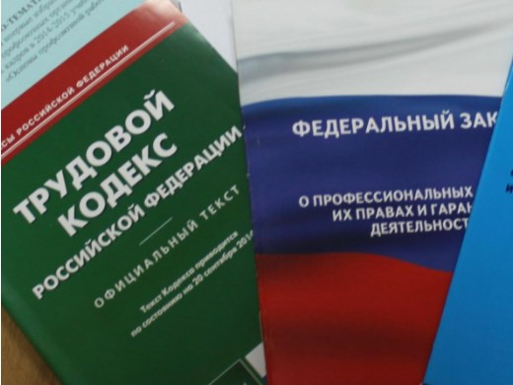Правовая инспекция труда Профсоюза | КАЛУЖСКАЯ ОБЛАСТНАЯ ОРГАНИЗАЦИЯ  ОБЩЕРОССИЙСКОГО ПРОФСОЮЗА ОБРАЗОВАНИЯ  https://www.eseur.ru/kaluga/  Информационный листок №28.  Премирование для работников

Минтруд: можно ввести премию для работников, которые реализуют конкретные проекты
Работодатель сам устанавливает систему оплаты труда с учетом мнения профсоюза. Если вводить какую-либо премию, то нужно определить порядок, размер выплаты, кто имеет право на нее.
Документ: Письмо Минтруда России от 08.04.2022 N 14-1/ООГ-2292
Премирование работников. Премия в силу ч. 1 ст. 129 ТК РФ является частью заработной платы. При этом премирование - это один из видов поощрения работников, которые добросовестно исполняют трудовые обязанности. Данный вывод следует из ч. 1 ст. 191 ТК РФ.
Особенности премирования у конкретного работодателя устанавливаются коллективным договором, соглашением, локальным нормативным актом (например, положением о премировании) в соответствии с трудовым законодательством и иными нормативными правовыми актами, содержащими нормы трудового права. Это следует из ч. 2 ст. 135 ТК РФ.
В положении о премировании (коллективном договоре, соглашении) целесообразно указывать, в частности: перечень должностей премируемых работников; размеры и шкалу премирования; периодичность премирования (например, премирование по результатам работы за месяц, квартал, год, иной период в зависимости от специфики производства).
Минтруд России в Письме от 21.09.2016 N 14-1/В-911 отметил, что эти премии являются одной из составляющих заработной платы и выплачиваются за более продолжительные периоды, чем полмесяца. Указано также, что премии начисляются за результаты труда, достижение соответствующих показателей, то есть после того, как будет проведена оценка показателей.
Сроки выплаты премий, начисляемых за месяц, квартал, год или иной период, могут устанавливаться, в частности, локальным нормативным актом (ч. 2 ст. 135 ТК РФ, Письмо Минтруда России от 21.06.2020 N 14-1/ООГ-9132). Соответственно, если в положении о премировании, к примеру, предусмотрено, что премия по итогам работы за месяц выплачивается в месяце, следующем за отчетным, а по итогам работы за год - в марте следующего года, или указаны конкретные даты выплат, то это не будет нарушением требований ч. 6 ст. 136 ТК РФ. Аналогичное мнение приведено в Письмах Минтруда России от 21.09.2016 N 14-1/В-911, от 10.08.2016 N 14-2/В-757; методику расчета размера выплат при назначении премий конкретного вида; основания, показатели, условия начисления премии; условия, при которых премия не выплачивается либо выплачивается в меньшем размере. Если такие условия зафиксированы, то при наличии соответствующих оснований работодатель вправе не начислять работнику премию или снизить ее размер. Аналогичное мнение содержится в Письме Роструда от 18.12.2014 N 3251-6-1.

Калужская областная организация Профсоюза работников народного образования и науки РФ

Тел.факс: 57-64-69, prokaluga@mail.ru
Калуга, май, 2022
https://www.eseur.ru/kaluga/

